游趣项目

需求规格说明书

Ver:1.0.0

客户方签字：

项目负责人签字：

目 录

1 概述 3

1.1 编写目的 3

1.2 项目背景 3

1.3 文档团队 3

1.4 项目管理团队 3

1.5 项目假设与约束 3

2 项目前景与范围 4

2.1 项目前景 4

2.2 项目范围 4

3 需求概述 5

3.1 角色(用户)分析 5

3.2 产品特性 5

3.3 功能列表 5

3.4 权限列表 6

4 功能性需求 8

5 非功能性需求 15

5.1 指标参数 15

5.1.1 性能参数 15

5.1.2 并发用户数 15

5.1.3 数据容量 15

5.2 硬件服务器及网络需求 15

5.2.1 网络拓扑 15

5.2.2 软硬件环境 15

5.2.3 网络需求 16

5.3 扩展性 16

5.4 安全性 16

5.5 可维护性 16

5.6 可用性/可靠性 16

5.7 运营培训需求 16

6 附录 16

6.1 修改记录 16

# 概述

## 编写目的

本文档作为项目实训流程标准化演练中《游趣》项目的需求说明书，使该项目更切实有效，并作为后续项目开发、测试、验收的最主要依据文献。

本文档中所有出现界面原型部分，仅作为功能、流程等之辅助说明用途，不作为最终界面验收依据。界面相关的约束由界面原型文档补充说明。

## 项目背景

项目名称：游趣

项目的提出方：Lighthouse创意小组

项目目标： 打造一款集分享旅行生活，旅行攻略，问答交流，互动娱乐于一体的旅游社交APP。

文档团队：Lighthouse创意小组

## 项目管理团队

Lighthouse创意小组

组长：孟秋建

组员：薛佳炜、高静、谷文佳、刘怡洁

## 项目假设与约束

约束条件：

1. 开发人员少。
2. 开发期限短。
3. 知识储备有限。

# 项目前景与范围

## 项目前景

随着智能手机的不断普及，移动互联网的生活应用场景不断丰富，很多领域都可以看到人们拿着智能手机刷微博、发微信、看新闻、拍照片、打游戏。而旅游本身天然的位置移动变化、对新鲜人文的发现、记录与分享都给旅游社交类APP带来了巨大市场。

游趣APP更有针对性地记录旅行轨迹、图文并茂地分享旅行见闻、完整生成游记的旅行社交app。致力于通过移动互联网技术的发展帮助人们更便捷地探索世界、发现精彩、分享生活。

不难发现，这几年以位置签到、分享到微博、微信等SNS的使用场景非常多。这是用户行前以计划为主的心智模型转化为以付诸实践的任务完成型的自我满足与成果分享为主的心智模型。这个变化是顺势而为的，人们本身确实有此需求，也乐于此道。行前收集、行中的组织、行后整理的再组织都是旅行计划、旅行现场、旅游回忆的元素。这些元素因人而异，原创内容巨大，游客分享需求也很强烈。由此可见，给热爱旅行的人提供分享与社交平台的必要性。

## 项目范围

项目范围：

实现用户查看并发表游记、问答；

对游记进行点赞、评论；

提供旅行攻略。

好友推荐、关注他人，查看他人个人主页；

同游活动、线下交友交流心得。

超出范围：

商家入驻。

# 需求概述

## 角色(用户)分析

本项目APP为需要出门旅行、热爱旅行，喜欢交友、分享旅行生活的群体打造，用户年龄集中在18-55岁之间。

## 产品特性

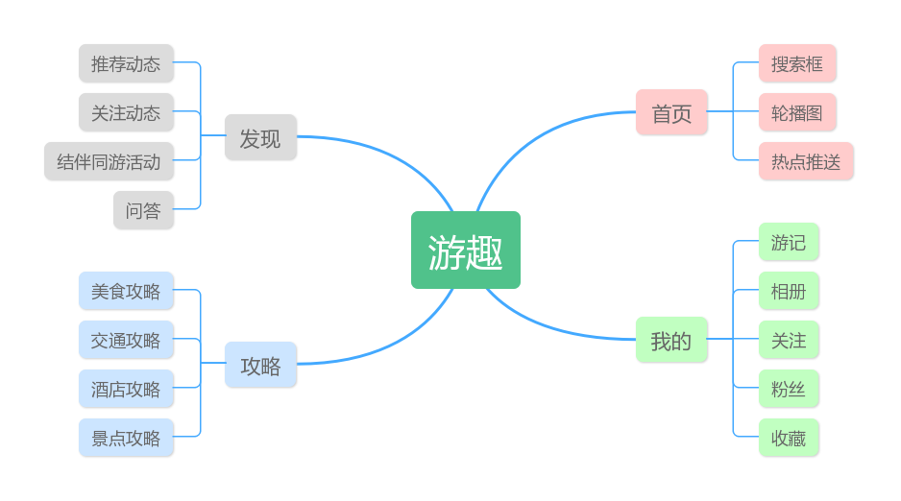

## 功能列表

|  |  |  |  |  |
| --- | --- | --- | --- | --- |
| 功能 | 一般用户 | 注册账号 | 注册用户账号 | |
| 登陆 | 系统登陆 | |
| 搜索用户 | 根据输入信息，搜索用户计划 | |
| 搜索旅行地 | 根据输入信息，搜索旅行地 | |
| 搜索问题 | 根据输入信息，搜索问题 | |
| 查看问答 | 查看他人发起或自己参与的问答 | |
| 回答问题 | 回答他人的提问 | |
| 查看攻略 | 查看推荐的旅游攻略 | |
| 查看用户列表 | 查看搜索信息的相关用户 | |
| 查看旅行地列表 | 查看搜索信息的相关旅行地 | |
| 查看问题列表 | 查看搜索信息的相关提问 | |
| 查看动态 | 查看动态 | |
| 点赞动态 | 点赞动态 | |
| 评论动态 | 评论动态 | |
| 查看评论 | 查看某动态的评论信息 | |
| 发表评论 | 发表某动态的评论信息 | |
| 查看个人主页 | 查看个人主页信息 | |
| 查看他人主页 | 查看他人主页信息 | |
| 添加好友 | 添加好友 | |
| 查看关注 | 查看关注的好友 | |
| 查看收藏 | 查看个人收藏的攻略问答 | |
| 查看粉丝 | 查看自己的粉丝 | |
| 系统管理员功能 | 系统管理 | | 对管理员的信息进行编辑等操作 |
| 用户管理 | | 创建、修改、删除用户 |
| 反馈管理 | | 接收用户反馈的问题 |
| 文件管理 | | 对文字、图片、视频等文件进行管理 |
| 标签及关键字管理 | | 实现关键字搜索、标签管理 |
| 推荐位管理 | | 实现对前台首页轮播图、推送列表的内容管理 |

## 权限列表

|  |  |  |
| --- | --- | --- |
| 用户角色 | 功能列表 | 系统权限 |
| 一般用户(计划旅游者) | 登陆系统  注册账号  攻略检索  问题检索  用户检索  旅行地检索  查看用户列表  查看旅行地列表  查看问题列表  查看攻略列表  查看个人主页  查看他人主页  查看动态  点赞动态  评论动态  查看评论  发表评论  添加好友  查看关注  查看粉丝  查看收藏 | 只有登录后才能发表游记、发表帖子和评论、发表照片和文字、提出问题、回答问题以及搜索功能。 |
| 系统管理员 | 创建用户账户  修改用户账户  删除用户账户  提供资源  修改资源  删除资源  对所有信息进行管理 |  |

# 功能性需求

## 前台

开始页 注册页 登录页 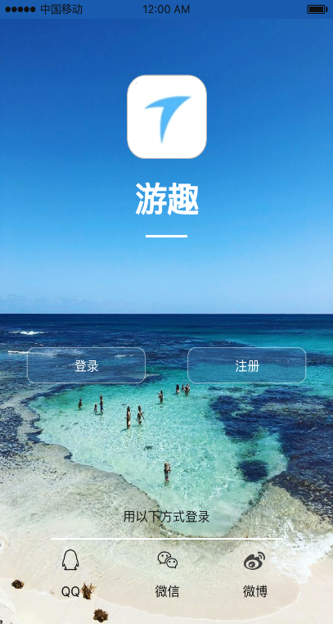 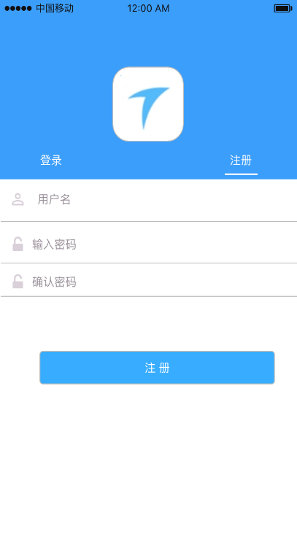 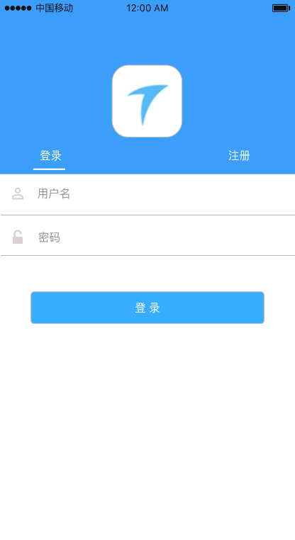

主页 发现页 推荐动态页

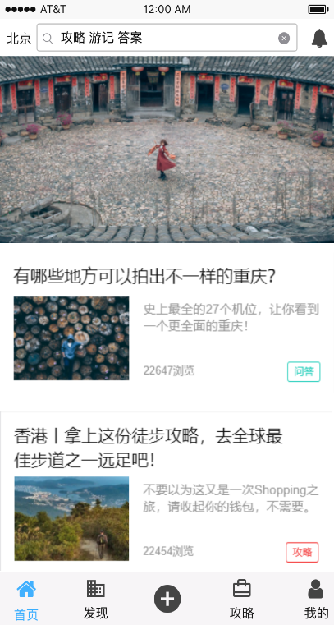 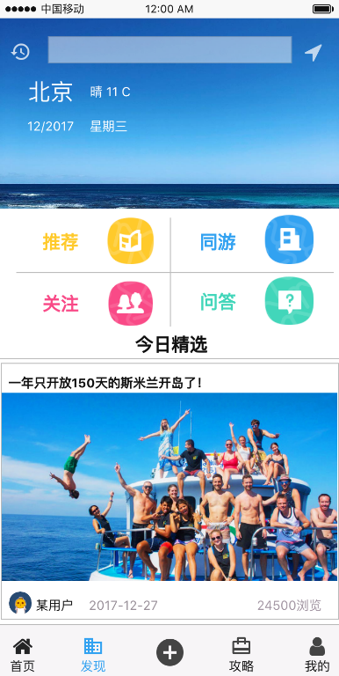 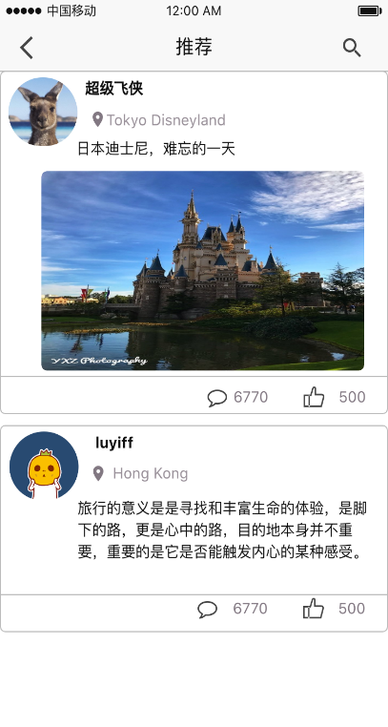

关注动态页 同游活动页 发起同游页

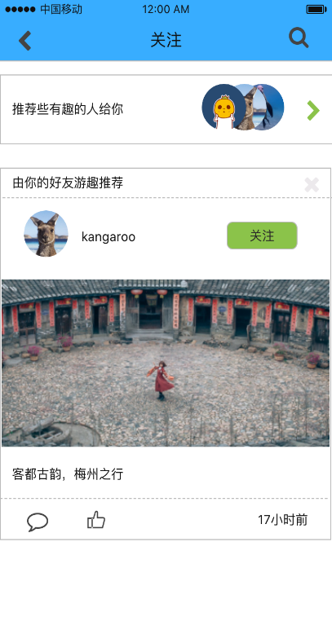 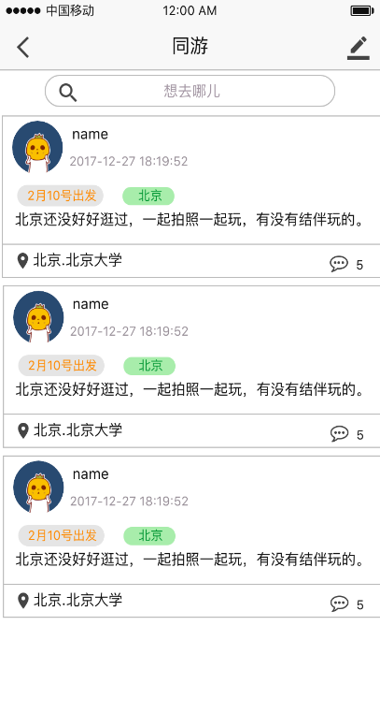 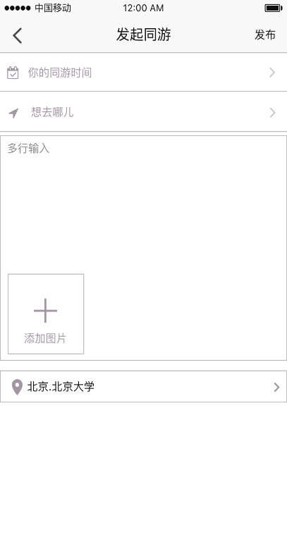

问答页 攻略页 +号页

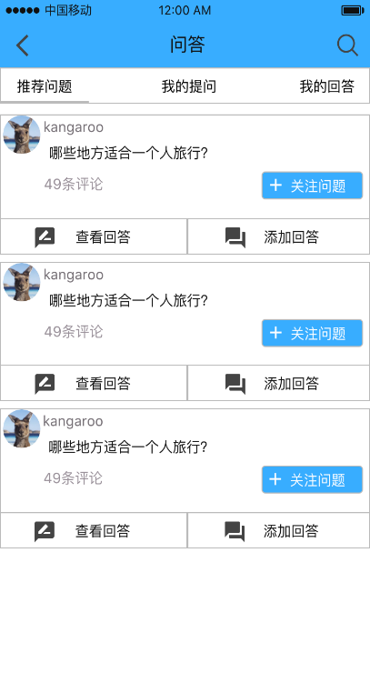 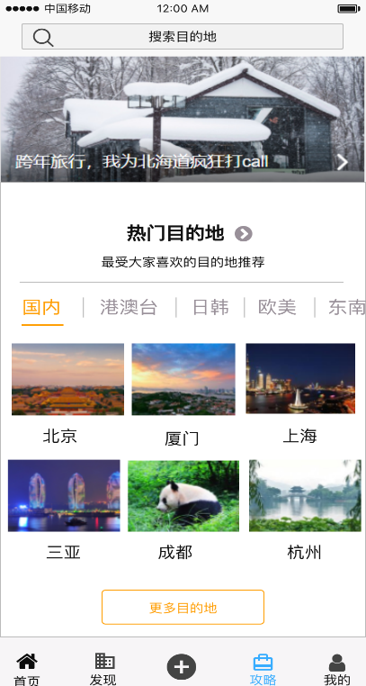 

我页 发文字页 拍摄页

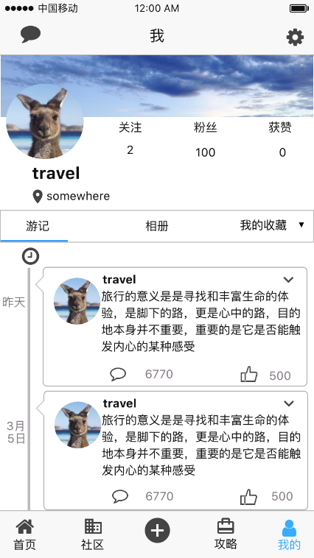 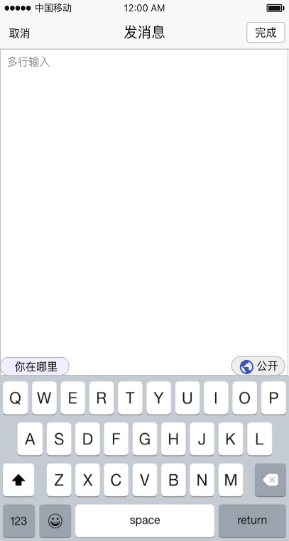 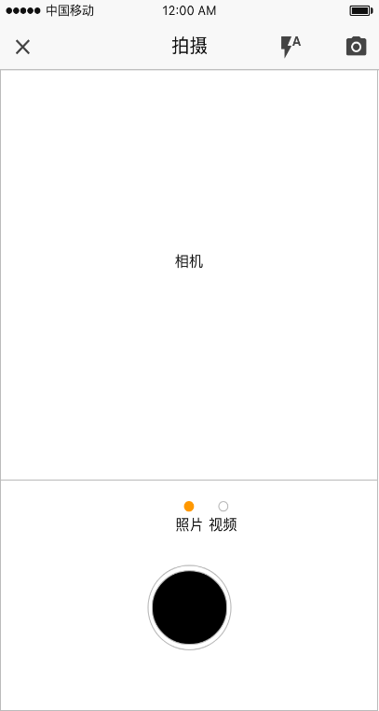

相册页 设置页 他人主页

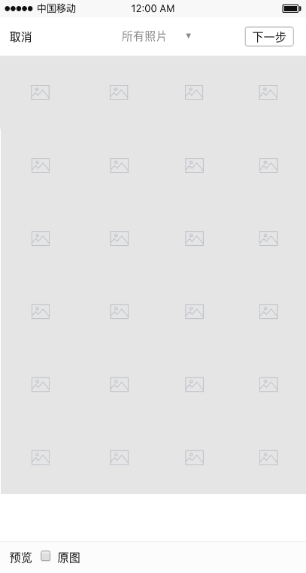 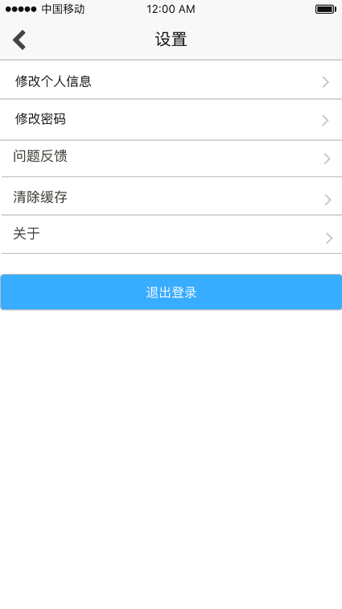 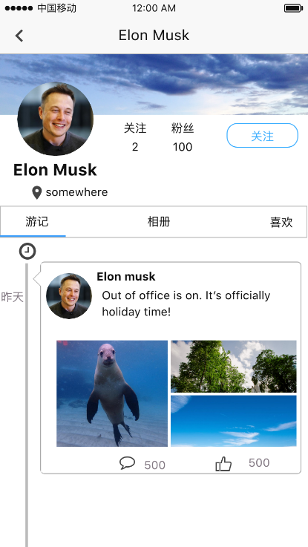

修改个人资料页

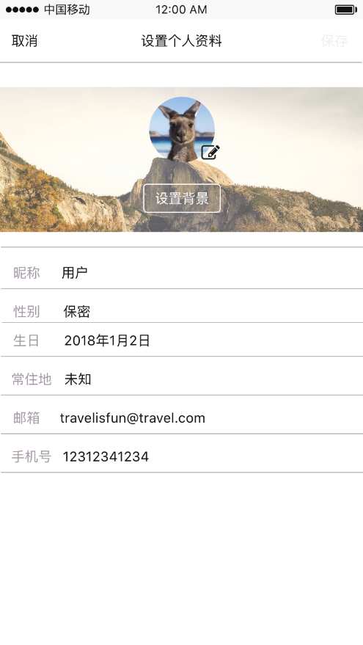

## 后台

管理员登录页

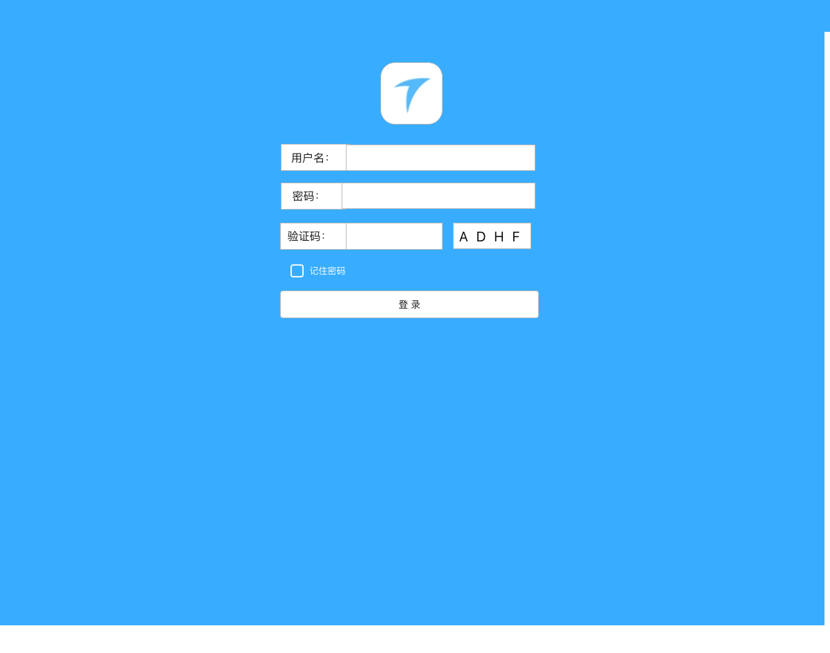

首页

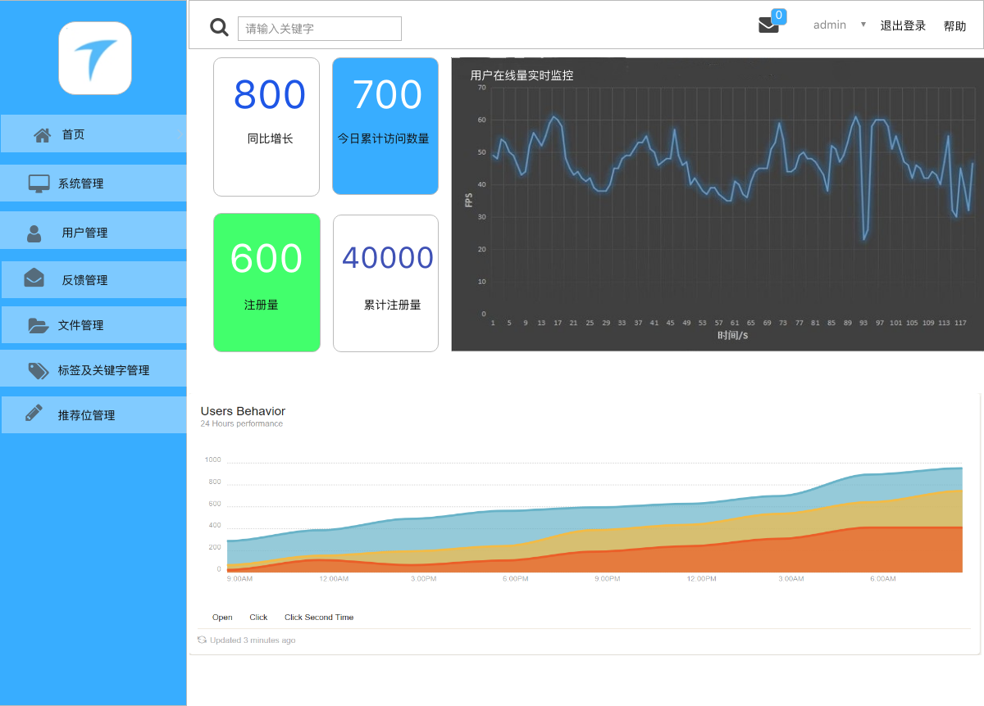

系统管理页

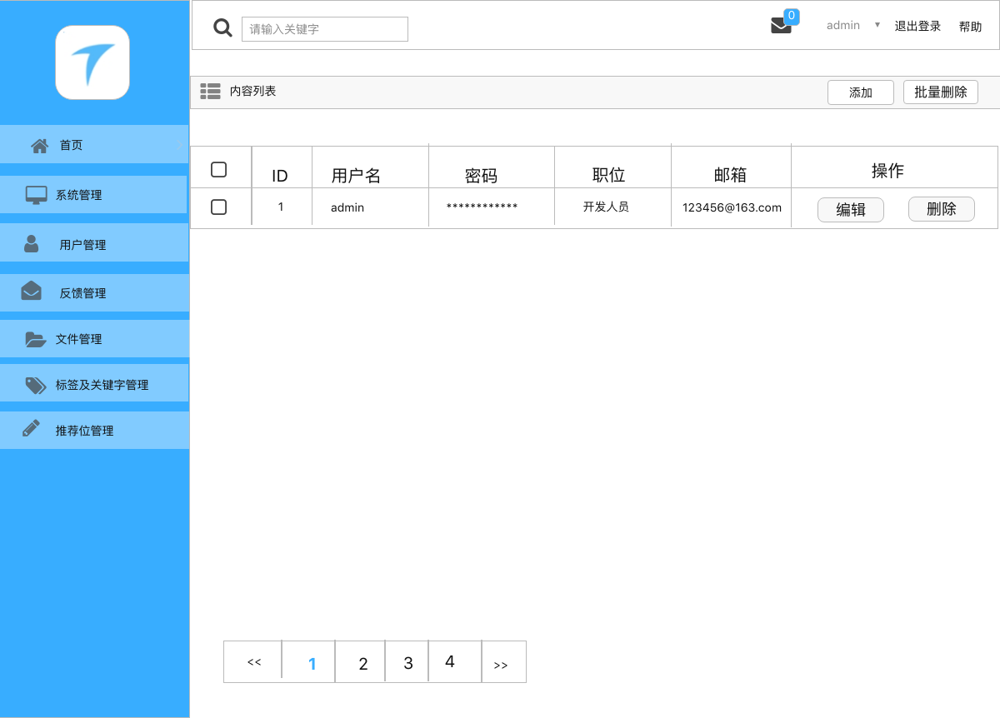

反馈管理

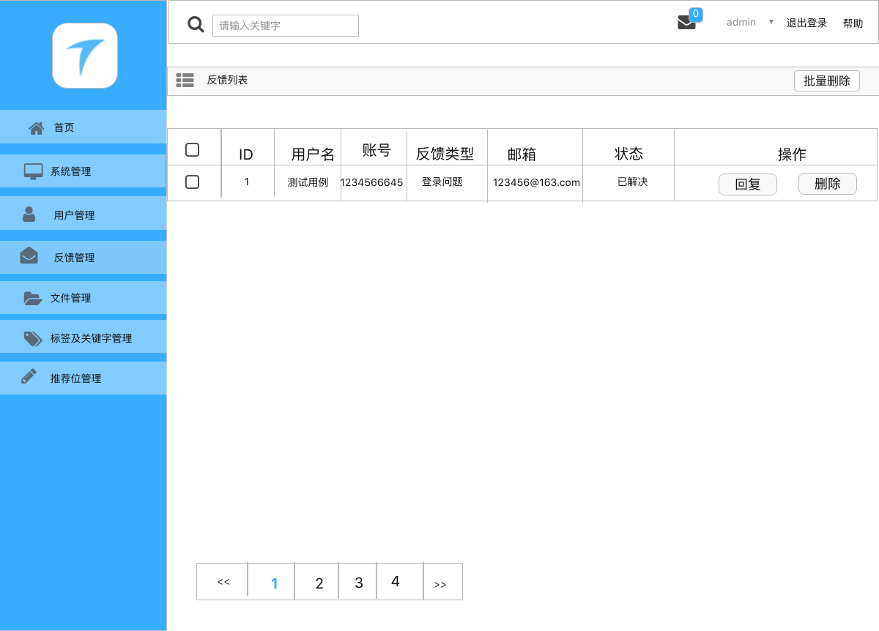

用户管理

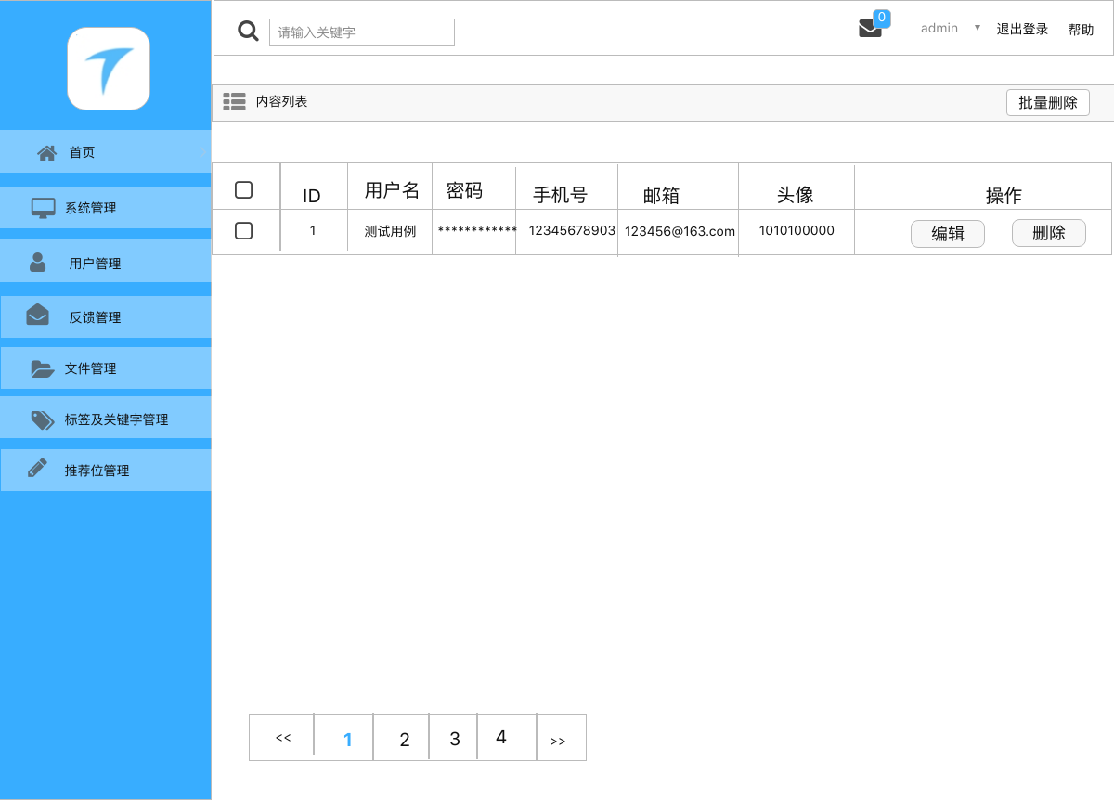

文件管理

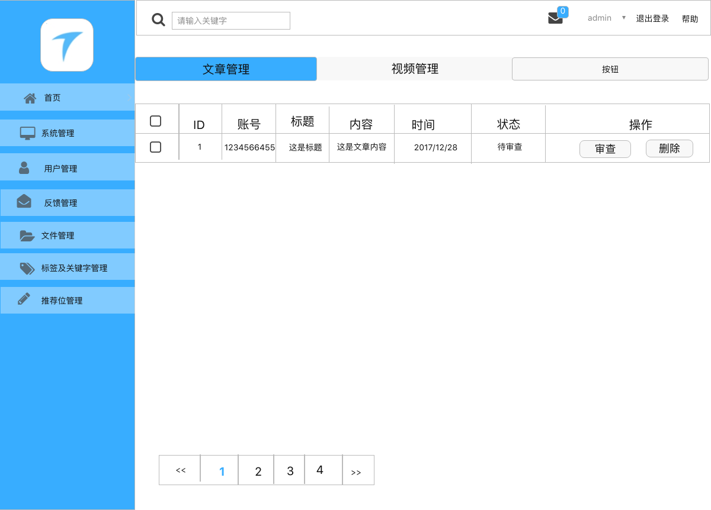

标签/关键字管理

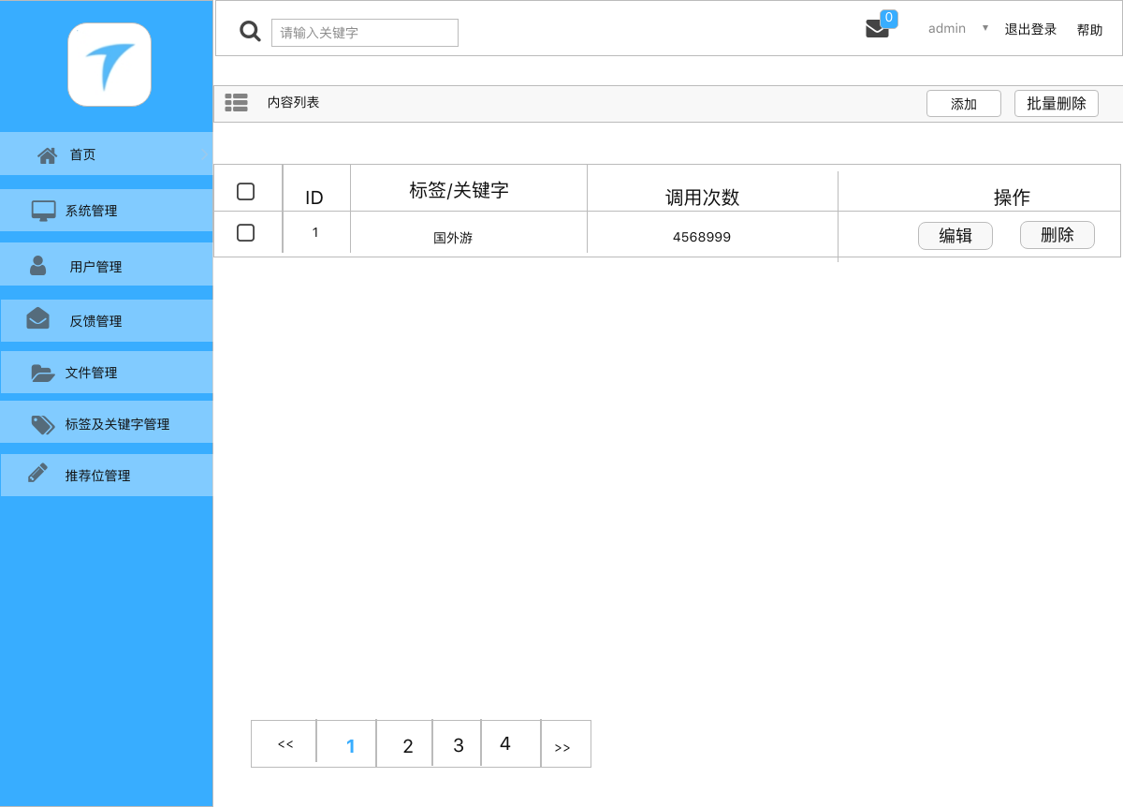

推荐位管理

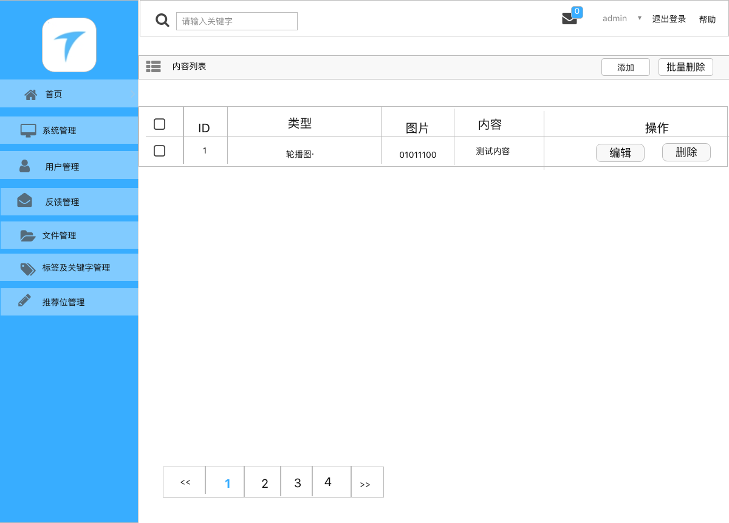

# 非功能性需求

## 指标参数

### 性能参数

WIFI或4G网络下，各页面跳转加载时间应不多于2s，视频不出现延迟卡顿现象。

### 并发用户数

V1.0.0版本并发用户数应能达到10M以上。

### 数据容量

V1.0.0版本数据容量应能达到25G。

## 硬件服务器及网络需求

### 网络拓扑

无

### 软硬件环境

**软件环境**

客户端：移动web端、PC浏览器端，PC端，Android端，IOS端等

服务器端：：Linux操作系统 使用node.js

**硬件环境**

无。

### 网络需求

须在联网情况下使用服务。

## 扩展性

市场反馈良好可引入商家入驻，扩大市场。

## 安全性

条件允许情况下，采用云服务器和云数据存储，确保软件实现365*24不间断服务。

## 可维护性

可以通过后台进行各项数据的维护。

## 可用性/可靠性

本系统功能模块为满足广大用户对于健康家庭美食的追求，可实现动态内容更新展示。

## 运营培训需求

认同企业文化，有较好的沟通技能，熟练使用本软件。

# 附录

## 修改记录

|  |  |  |  |  |
| --- | --- | --- | --- | --- |
| 版本 | 修改人 | 修改时间 | 修改内容 | 核准 |
| V1.0.0 | 实训流程标准化演练”lighthouse”实训小组 | 2017-12-27 | 文档撰写 |  |
| V1.0.0 | 实训流程标准化演练”lighthouse”实训小组 | 2017-12-29 | 增加收藏功能 |  |
|  |  |  |  |  |